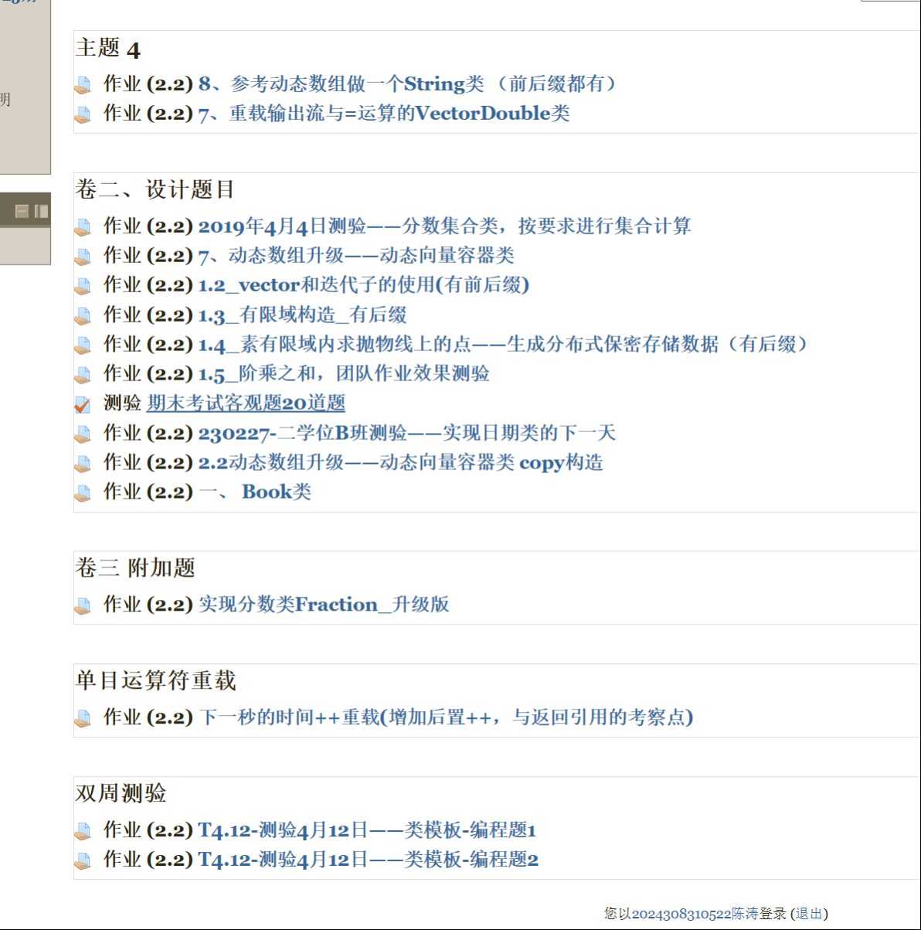

请定义一个名为VectorDouble的类，它是一个长度能自由变化的double类型的数组。VectorDouble类有三个私有成员变量：一个是double类型的指针，用于动态生成一个double类型的数组，一个是unsigned int类型成员变量，代表动态数组的容量，另一个unsigned int类型的成员变量，代表动态数组中实际存储元素的个数。
请根据主函数为VectorDouble类定义相应的成员函数：
1、默认的构造函数。生成对象的数组容量及实际元素个数均为0。
2、带有两个参数的构造函数。第一个参数为数组容量，第二个参数为数组中元素的初始值，若无初始值，默认值为0。
3、析构函数。用于释放在堆中分配的存储空间。
4、capacity函数。用于返回数组容量。
5、size函数。用于返回数组实际存储元素的个数。
6、operator[]重载。用于根据形参值返回指定元素。若下标越界，则输出"Out of Range!"，并调用exit函数中止程序。（exit函数需使用头文件cstdlib）
其函数原型为：double& operator[](unsigned int i) ;
7、拷贝构造函数。实现深拷贝。
8、operator[] const 重载。用以支持常对象的使用。如主函数中的v1对象。其函数原型为：
const double & operator[](unsigned int i) const ;
以下为本题新增内容：
9、operator << 重载。 要求输出数据之间用空格分割，每个数字的输出宽度为10个字符，靠右对齐。每5个数输出一个换行。
参考的代码：
for (int i=0; i<vd.capacity(); i++)
{
cout << setw(10)<<vd[i] << " ";
if ((i+1)%5 == 0) {
out<<endl;
}
}
10、operator = 重载。实现深赋值。该函数被调用时输出 "operator = called" 。

Sample Input：
无

Sample Output：
operator = called
28
28
v1 & v2
5.23 5.23 5.23 5.23 5.23
5.23 5.23 5.23 5.23 5.23
5.23 5.23 5.23 5.23 5.23
5.23 5.23 5.23 5.23 5.23
5.23 5.23 5.23 5.23 5.23
5.23 5.23 5.23
5.23 5.23 5.23 5.23 5.23
1.2345 5.23 5.23 5.23 5.23
5.23 5.23 5.23 4.5 5.23
5.23 5.23 5.23 5.23 5.23
5.23 5.23 5.23 5.23 5.23
5.23 5.23 5.23
//StudybarCommentBegin
int main()
{

const VectorDouble v1(28,5.23);

VectorDouble v2;
v2 = v1;

cout << v2.capacity() << endl;
cout << v2.size() << endl;

v2[5] = 1.2345;
v2[13] = 4.5;

cout << "v1 & v2" << endl;
cout << v1 << v2 << endl;

return 0;
}

//StudybarCommentEnd
实现分数集合类
要求：1、实现两个类：集合类（Cassemblage ）和分数类（Fraction）。
2、输入：分别输入集合中元素个数和元素（分子和分母），以及操作符。
3、输出：实现对应运算符的运算，并输出结果
按照分数的大小从小到大输出，不考虑两个分数模相等的情况。
当为空集时，输出empty。
对于可化简成整数的分数应该化简成整数输出
对于非法操作符，输出“Invalid operator!”
4、集合中不能出现相同元素。
5、实现集合的并（+）、交（&）、差（-）。
样例1
输入：
3
2 1
5 6
2 4
5
4 2
3 8
4 7
8 4
1 2
+
输出：
3/8 1/2 4/7 5/6 2
样例2
输入：
5
1 2
2 3
5 6
1 4
2 4
5
4 6
5 6
2 8
1 2
4 2
&
输出：
1/4 1/2 2/3 5/6
提示
主函数可以这样，当然不要求一定这样，即本题没有后缀。
int main(int argc, char* argv[])
{
Cassemblage <Fraction> z1, z2, x1;
Fraction a1[1000], a2[1000];
int i, n1, n2;
char op;
cin >> n1;
for(i=0; i<n1; i++)
{
cin>>a1[i];
}
z1.Set(a1, n1);

cin >> n2;
for(i=0; i<n2; i++)
{
cin>>a2[i];
}
z2.Set(a2, n2);
cin>>op;
switch(op)
{
case '+' :
x1=z1+z2;
x1.Show();
break;
case '-' :
x1=z1-z2;
x1.Show();
break;

case '&':
x1=z1&z2;
x1.Show();
break;
default:
cout<<"Invalid operator!";
}

return 0;
}

